医学教育网执业西药师：《答疑周刊》2020年第39期
问题索引：
1.【问题】国家重点保护的野生药材物种分级、采猎、出口管理有哪些重要考点？
2.【问题】申请中药品种保护条件分别是什么？各级的保护期限分别是多长时间？
3.【问题】《中药品种保护条例》的适用范围有哪些？如题，如何解答？
具体解答：
1.【问题】关于国家重点保护的野生药材物种分级、采猎、出口管理有哪些重要考点？
【解答】关于重点保护的野生药材首先要知道实施三级管理，然后区分每一级的概念。[医学教育网原创]关于采猎、出口管理，一级保护物种是禁止采猎、不得出口，二、三级保护物种是一样的，一块记忆就可以。
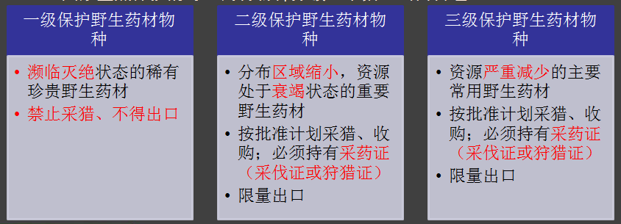
2.【问题】申请中药品种保护条件分别是什么？各级的保护期分别是多长时间？
【解答】受保护的中药品种，必须是列入国家药品标准的品种，分为一级和二级进行管理。
（1）申请中药一级保护品种应具备的条件：
对特定疾病有特殊疗效的；[医学教育网原创]相当于国家一级保护野生药材物种的人工制成品；用于预防和治疗特殊疾病的。
中药一级保护品种的保护期限分别为30年、20年、10年
（2）申请中药二级保护品种应具备的条件：
符合上述一级保护的品种或者已经解除一级保护的品种；对特定疾病有显著疗效的；从天然药物中提取的有效物质及特殊制剂。
中药二级保护品种的保护期限为7年。
3.【问题】《中药品种保护条例》的适用范围有哪些？如题，如何解答？
根据《中药品种保护条例》，不可以申请中药品种保护的是
A.天然药物提取物
B.天然药物提取制剂
C.中药人工制品
D.已申请专利的中药制剂
【解答】本题选D，《中药品种保护条例》的适用范围：适用于中国境内生产制造的中药品种，包括中成药、天然药物的提取物及其制剂和中药人工制品。[医学教育网原创]申请专利的中药品种，依照专利法的规定办理，不适用本条例。申请专利的中药品种除外。

